包含 tensorflow gpu 安装配置与 模拟运行测试两部分， 安装配置部分共5个步骤

# Tensorflow-Gpu install

**1.安装TensorFlow：** Windows Python3.7 以上 可以使用此 命令直接 安装, linux 则可能要python3.8版本：

pip install tensorflow-gpu

默认会自行安装2.3版本，以及numpy 等相关依赖。

**2.安装显卡驱动** 如果没有显卡驱动要安装对应显卡驱动， 不过应该已经安装了。没有要去NVIDIA 官网下载，tensorflow 对NVIDIA支持比较好， AMD没试过。

**3.安装CUDA10.1**  Gpu 需要使用 NVIDIA　CUDA toolkit 相关dll, tensorflow 2.2 或2.3 版本对应下载 cuda 10.1

<https://developer.nvidia.com/cuda-10.1-download-archive-base?target_os=Windows&target_arch=x86_64&target_version=10&target_type=exelocal>

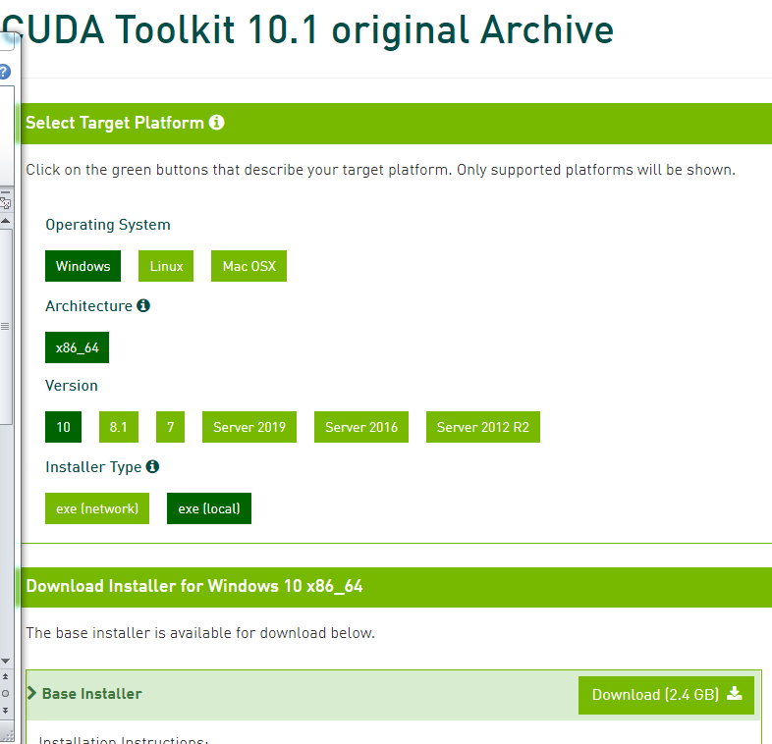

下载完成后安装 toolkit 部分， 然后把bin目录 配置到环境变量. （Linux 上不是bin目录，Windows上应该是，也有可能是lib64。 包含 cudart64_101.dll 的目录，不对在安装目录搜索下）

**4.安装 CUDNN**

去官网下载 cudnn 7.6

<https://developer.nvidia.com/rdp/cudnn-download>

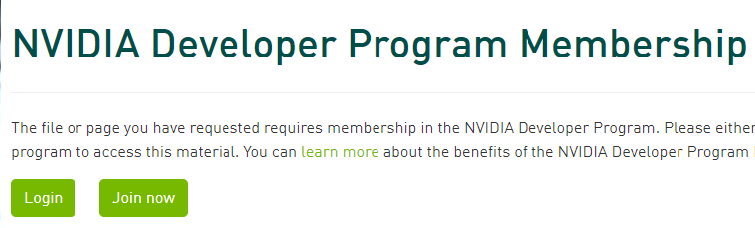

此处需要登录，可以使用第三方账号快速注册登录



然后找到对应版本下载cudnn 7.6

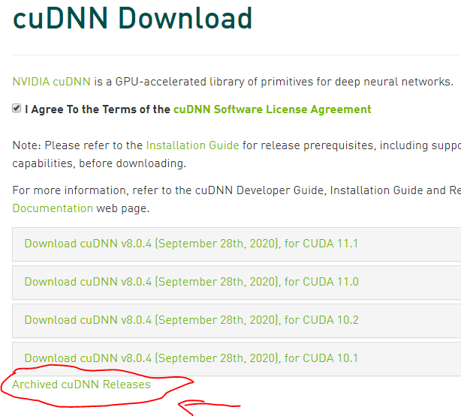

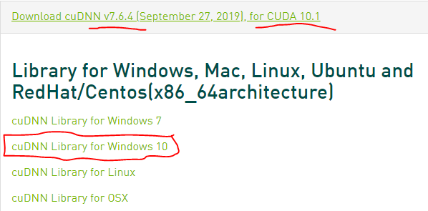

下载完成后解压，windows中只需把 bin中的 cudnn64_7.dll 复制到之前的CUDA 10.1 的环境变量目录下。

**5.测试 Tensorflow 安装是否成功**

如果没有GPU，或者相关dll 环境没设置好， tensorflow会跳转到CPU版本。

测试GPU 是否工作：

1. 运行 python
2. 输入 import tensorflow as tf
3. 然后输入 tf.test.is_gpu_available()

如果成功 会返回True.

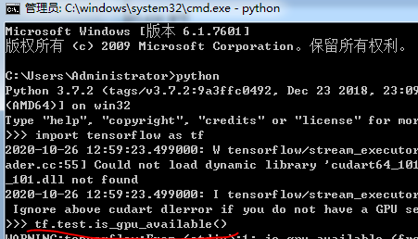

# 测试 显存分配 问题

分别运行 脚本： CNN_test.py 和 Unet_test.py. 两个脚本开头有注释说明

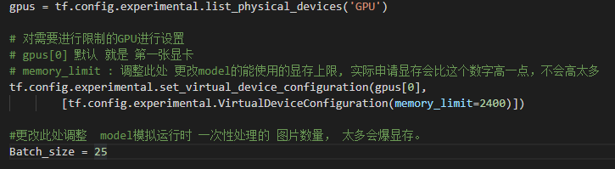

请根据你电脑的显存大小来 调整memory_limit 和Bathch_size 防止爆显存. 估计每个model 最少需要1g 显存左右。

其他部分应该无需更改能够运行。

如果能够成功限制，脚本使用的显存不会高出 给定值太多, 失败会有错误提示。默认申请全部显存，会导致另外一个model 没有显存运行失败。

最后如果能在开启 虚拟器/子系统 相关东西的情况下， 同时运行 CNN_test.py 和Unet_test.py 则说方案可行。